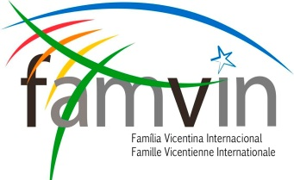

TRÍDUO EM HONRA À SOLENIDADE DE SÃO VICENTE DE PAULO
3º DIA: São Vicente de Paulo e o Ano do Laicato – Família Vicentina, uma grande rede de caridade.
D.: Irmãos e Irmãs, chegando ao terceiro e último dia de nossa preparação para a celebração da solenidade de São Vicente de Paulo, ecoa em nossos corações a alegria de fazer parte de uma comunidade que procura fazer o que o Filho de Deus fez sobre a terra. Sim, somos felizes pois trazemos em nosso DNA vocacional, a marca de um carisma que há séculos busca ser na Igreja um consolo para os mais empobrecidos.
Imbuídos desta alegria, iniciemos nossa oração... Em nome do Pai...

*CANTO INICIAL:

Uma luz brilhou
No céu de Paris
E logo se espalhou
Fincando raiz

No meu coração
A fé e o amor
Aquecem a vocação
Em Cristo Senhor

Espalhando a amizade
A todos em comunidade

Ao pobre ajudar
E a ele servir
É Jesus que ali está
A olhar e a sorrir

Essa luz chegou
De modo feliz
Ao pobre e sofredor
É Cristo quem diz

Viver a missão
Servindo com amor
Em busca da salvação
Da vida é o sabor

Praticando a caridade
Na rede da fraternidade

Ao pobre ajudar
E a ele servir
É Jesus que ali está
A olhar e a sorrir

D: Ao longo destes dias, temos voltado nosso olhar para o testemunho de São Vicente de Paulo e sua sensibilidade com a participação dos leigos em suas frentes de missão, desde o seu despertar para a missão junto aos Pobres até o fim de sua vida.
L1: Hoje, reconhecemos a presença mundial de nossa Família Vicentina, em seus diversos ramos, porém todos afluindo para a mesma fonte: Jesus Cristo, na ótica de nossa espiritualidade vicentina...
TODOS: Adorador do Pai, Servo de seu desígnio de amor e Evangelizador dos Pobres.
L2: Ao ouvirmos o termo família, temos em mente o seu significado mais genuíno: conjunto de pessoas que possuem grau de parentesco entre si e vivem na mesma casa formando um lar ou grupo de pessoas com ancestralidade comum.
L3: Quando falamos de Família Vicentina referimo-nos ao conjunto de congregações, organismos, movimentos, associações, grupos e pessoas que, de forma direta ou indireta, prolongam no tempo o carisma vicentino, sejam eles fundados diretamente por São Vicente de Paulo, ou encontrem nele a fonte de sua inspiração e dedicação ao serviço dos pobres.
D.: Portanto, logo percebemos que embora sejam diversos os ramos e sua especificidade, todos são unidos por uma mesma inspiração carismática. Em nosso caso, seguir a Cristo nas pegadas de São Vicente de Paulo.
TODOS: “Nesta vocação somos muito conformes a Nosso Senhor Jesus Cristo que, segundo parece, tinha como sua principal obrigação, vindo ao mundo, assistir os Pobres e cuidar deles. “Enviou-me para evangelizar os Pobres’. E se perguntarmos a Nosso Senhor: ‘Que viestes fazer na terra?’ ‘Assistir os Pobres’” (SVP XI, 108).
L4: Neste ano de 2018, o Santo Padre, Papa Francisco, por meio de uma exortação apostólica fez um apelo sobre a chamada à santidade no mundo atual. Dentre outras coisas, quis Francisco apresentar a santidade como um caminho a ser trilhado por todos, uma vez que “o Senhor nos escolheu cada um de nós ‘ para sermos santos e íntegros diante dele, no amor’ (Ef1,4)” (Gaudete et Exsultate, nº2).
L5: Respondendo a esse chamado, os mais de 165 ramos da Família Vicentina espalhados pelo mundo, procuram, cada um na sua especificidade, ser no mundo, uma missão: “um projeto do Pai que visa refletir e encarnar, em um momento determinado da história, um aspecto do Evangelho” (Gaudete et Exsultate, nº19).
L6: Inspirados por Deus a servir os pobres, nas pegadas de São Vicente, somos chamados a ser “santos, vivendo com amor e oferecendo o próprio testemunho nas ocupações de cada dia, onde cada um se encontra” (Gaudete et Exsultate, nº14).
D: O Beato Frederico Ozanam disse certa vez que os vicentinos precisariam ser santos, principalmente aqueles que exerciam alguma liderança, por dois motivos: primeiro para errarem menos e um segundo motivo seria para suportarem as críticas que sempre haverão de existir. Para alcançarmos a santidade sonhada por Deus para cada um de seus filhos, peçamos a sabedoria do Espírito Santo.
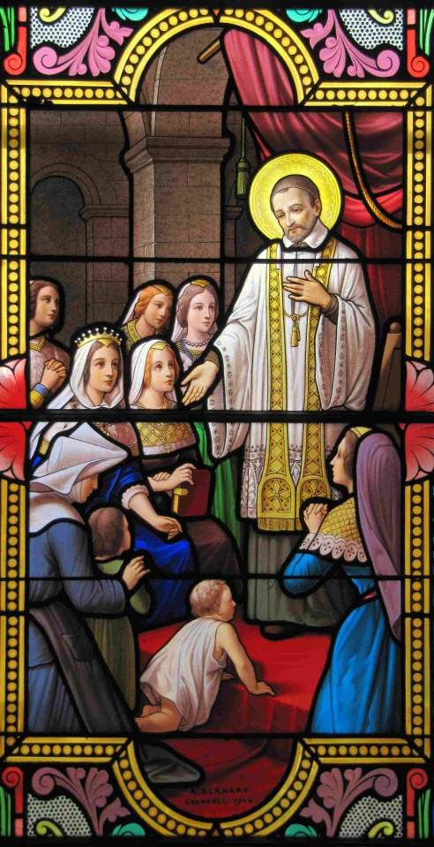
*ILUMINAÇÃO BÍBLICA: I Cor. 12, 4-11
(alguns instantes de silêncio para interiorização)
- Como São Vicente de Paulo é uma inspiração atual para os ramos leigos?
- Como podemos aproveitar de tamanha originalidade/inventividade em nossa missão, hoje? Como temos vivido nossa unidade com os demais ramos da Família Vicentina?
Partilha
*ORAÇÃO FINAL: Senhor nosso, Pai de bondade, em São Vicente de Paulo Vós nos destes um modelo acabado de caridade e zelo apostólico. Imitando vosso Filho Jesus Cristo, ele reconheceu nos pobres a imagem viva de vossa misericórdia, colocando-se inteiramente a serviço dos menores de seus irmãos. Concedei-nos a graça de seguirmos seu exemplo para que possamos um dia ser acolhidos na plenitude do vosso Amor. Isso vos pedimos por Jesus Cristo, vosso filho, que convosco vive e reina, na unidade do Espírito Santo. Amém. (D. José Costa Campos – Bispo de Divinópolis – 27/09/98)
*CANTO FINAL:
-Vicentinos nós brasileiros, numa festa só de amores./ Ao patrono da esperança, demos graças e louvores./ Paz aos necessitados com Deus no coração,/ Ele ensinou assim./ Em termos de amor, a caridade do Senhor.
SALVE!, SALVE! OZANAM/ NÓS VOS DESEJAMOS PAZ E BEM!/ VOSSO IDEAL SEMPRE SERÁ/ EM NOME DE DEUS, NOSSO TAMBÉM! (BIS)
-Desfraldando nossa bandeira/ São Vicente ao meu lado seguirei os vossos passos por Jesus Cristo adorado. / Ensinastes na inspiração Luz do Senhor/ Ao nosso Ozanam O grande fundador, a paz e bem, paz e amor.

